Resolución del Pleno del Instituto de Transparencia, Acceso a la Información Pública y Protección de Datos Personales del Estado de México y Municipios, con domicilio en Metepec, Estado de México, a veintiocho de agosto de dos mil diecinueve.

VISTO el expediente electrónico formado con motivo del recurso de revisión número 05320/INFOEM/IP/RR/2019, interpuesto por en lo sucesivo El Recurrente, en contra de la respuesta del Ayuntamiento de Ecatepec de Morelos, en lo subsecuente el Sujeto Obligado, se procede a dictar la presente resolución.

A N T E C E D E N T E S D E L A S U N T O

PRIMERO. De la Solicitud de Información.
Con fecha diecisiete de mayo de dos mil diecinueve, el Recurrente, presentó a través del Sistema de Acceso a la Información Mexiquense (SAIMEX) ante el Sujeto Obligado, solicitud de acceso a la información pública, registrada bajo el número de expediente 00277/ECATEPEC/IP/2019, mediante la cual solicitó información en el tenor siguiente:

“De acuerdo con este artículo del Código Financiero del Estado de México y Municipios, texto siguiente: Artículo 341.- Se entenderá por cuenta pública el informe que rinda anualmente el Gobernador a la Legislatura, respecto de los resultados y la situación financiera del ejercicio fiscal inmediato anterior, y tratándose de los Municipios el informe que rinda el presidente municipal. Dichos documentos contarán de la máxima publicidad y será información pública de oficio que deberá difundirse en la página electrónica oficial del Gobierno del Estado y de los Municipios, respectivamente, una vez que se haya entregado a la Legislatura. Solicito la liga electrónica para consultar su cuenta pública 2018 del Instituto Mexiquense de Cultura Física y Deporte (IMCUFIDE), y/o fuente de acceso público para su consulta. gracias…”; ” [Sic]

Modalidad de entrega: A través del SAIMEX

SEGUNDO. De la respuesta del Sujeto Obligado.
En el expediente electrónico SAIMEX, se observa que el Sujeto Obligado dio respuesta a la solicitud de información en fecha doce de marzo de dos mil diecinueve, manifestando lo siguiente:

Ecatepec de Morelos, México a 21 de Mayo de 2019
Nombre del solicitante:
Folio de la solicitud: 00277/ECATEPEC/IP/2019
Sea este el medio para enviarle un cordial saludo y al mismo tiempo en atención a la solicitud de información con número de folio 00277/ECATEPEC/IP/2019 me permito informarle que este H. Ayuntamiento no es Sujeto Obligado para dar atención a su requerimiento, por lo que le recomiendo dirija su petición al Gobierno del Estado de México, le hago de su menester que puede consultar la página: http://edomex.gob.mx/.
ATENTAMENTE
Lic. Brianda Eunice Iberri Estrada

TERCERO. Del recurso de revisión.
Inconforme con la respuesta emitida por el Sujeto Obligado, El Recurrente interpuso el presente recurso de revisión, en fecha once de junio de dos mil diecinueve, el cual fue registrado en el sistema electrónico con el expediente número 05320/INFOEM/IP/RR/2019, en el cual arguye las siguientes manifestaciones:
Acto Impugnado:
“SU RESPUESTA"(Sic)
Razones o Motivos de Inconformidad:
“Dice no ser Sujeto Obligado para proporcionar la cuenta pública 2018 de su ayuntamiento y de sus organismos descentralizados, y me remite a una página de Gobierno del Estado de México, no es posible que un municipio de los considerados con mayor población tengan servidores públicos que no tengan conocimiento que todos los ayuntamientos son sujetos obligados, o simplemente se escuden en eso para negar la información, por lo que se busca engañar al ciudadano, es una negación de información lo cual transgrede mi derecho humano de conocer un documento público.” (Sic)

CUARTO. Del turno y admisión del recurso de revisión.
Medio de impugnación que le fue turnado a la Comisionada Zulema Martínez Sánchez, por medio del sistema electrónico en términos del numeral 185 fracción I de la Ley de Transparencia y Acceso a la información Pública del Estado de México y Municipios, del cual recayó acuerdo de admisión en fecha diecisiete de junio de dos mil diecinueve, determinándose en él, un plazo de siete días para que las partes manifestaran lo que a su derecho corresponda en términos del numeral ya citado.

QUINTO. De la etapa de instrucción.
Una vez transcurrido el término legal referido, de las constancias que obran en el SAIMEX, se advierte que tanto el Sujeto Obligado como El Recurrente, fueron omisos en presentar manifestaciones, tal como se observa en la siguiente captura de pantalla:


SEXTO. Del cierre de instrucción.
Así, una vez transcurrido el término legal, se decretó el cierre de instrucción en fecha cinco de julio de dos mil diecinueve, en términos del artículo 185 Fracción VI de la Ley de Transparencia y Acceso a la Información Pública del Estado de México y Municipios, iniciando el término legal para dictar resolución definitiva del asunto.

SÉPTIMO. De la ampliación del término para resolver.
En fecha doce de agosto de dos mil diecinueve, se amplió el término para resolver el recurso de revisión en términos del artículo 181 párrafo tercero de la Ley de Transparencia y Acceso a la Información Pública del Estado de México y Municipios por un plazo de quince días hábiles.

C O N S I D E R A N D O

PRIMERO. De la competencia.
Este Instituto de Transparencia, Acceso a la Información Pública y Protección de Datos Personales del Estado de México, es competente para conocer y resolver el presente recurso de revisión interpuesto por El Recurrente conforme a lo dispuesto en los artículos 6, apartado A, fracción IV de la Constitución Política de los Estados Unidos Mexicanos, 5, párrafos vigésimo segundo, vigésimo tercero y vigésimo cuarto, fracción IV de la Constitución Política del Estado Libre y Soberano de México, 1, 2 fracción II, 13, 29, 36 fracciones II y III, 176, 178, 179 fracción V, 181 párrafo tercero, 182, 185, 188 y 194 de la Ley de Transparencia y Acceso a la Información Pública del Estado de México y Municipios, 9 fracciones I, XXIV, 11 y 14 fracción I del Reglamento Interior del Instituto de Transparencia, Acceso a la Información Pública y Protección de Datos Personales del Estado de México.

SEGUNDO. Sobre los alcances del recurso de revisión.
Derivado de la impugnación realizada, es menester señalar que el recurso de revisión inmerso en la Ley de Transparencia vigente en la entidad, tiene el fin y alcance que señalan los numerales 176, 179, 181 párrafo cuarto, 194 y 195 y demás aplicables de la Ley de Transparencia y Acceso a la Información Pública del Estado de México y Municipios vigente, el cual será analizado conforme a las actuaciones que obren en el expediente electrónico, con la finalidad de reparar cualquier posible afectación al derecho de acceso a la información pública y garantizando el principio rector de máxima publicidad.

TERCERO. Cuestiones de previo y especial pronunciamiento.

El Recurso de Revisión en estudio contiene los elementos normativos de validez exigidos en la Ley de Transparencia y Acceso a la Información Pública del Estado de México y Municipios, establecidos en el artículo 180 que enuncia:
“Artículo 180. El recurso de revisión contendrá:
I. El sujeto obligado ante la cual se presentó la solicitud;
II. El nombre del solicitante que recurre o de su representante y, en su caso, del tercero interesado, así como la dirección o medio que señale para recibir notificaciones;
III. El número de folio de respuesta de la solicitud de acceso;
IV. La fecha en que fue notificada la respuesta al solicitante o tuvo conocimiento del acto reclamado, o de presentación de la solicitud, en caso de falta de respuesta;
V. El acto que se recurre;
VI. Las razones o motivos de inconformidad;
VII. La copia de la respuesta que se impugna y, en su caso, de la notificación correspondiente, en el caso de respuesta de la solicitud; y
VIII. Firma del recurrente, en su caso, cuando se presente por escrito, requisito sin el cual se dará trámite al recurso.
Adicionalmente, se podrán anexar las pruebas y demás elementos que considere procedentes someter a juicio del Instituto.
En ningún caso será necesario que el particular ratifique el recurso de revisión interpuesto.
En caso de que el recurso se interponga de manera electrónica no será indispensable que contengan los requisitos establecidos en las fracciones II, IV, VII y VIII.”
[Énfasis añadido]

Del artículo transcrito se observa que la Ley de Transparencia y Acceso a la Información Pública del Estado de México y Municipios establece los requisitos formales que deberá contener el recurso de revisión, entre ellos, en la fracción II refiere el nombre del solicitante que recurre, no obstante menciona que, en caso de que el recurso se interponga de manera electrónica, no será indispensable que contengan los requisitos establecidos en las fracciones II, IV, VII y VIII, esto es que el supuesto encuadra en lo dispuesto por la fracción II; por lo cual se concluye que el nombre cuando el recurso es interpuesto de manera electrónica no es un requisito esencial de procedibilidad; lo que permite la posibilidad de que la solicitud de acceso a la información pueda carecer de un nombre que identifique al solicitante o que permita tener certeza sobre su identidad, es por ello que se procede al estudio del fondo del asunto que nos ocupa, en virtud de que como ya ha sido analizado, la falta de nombre o en su caso, de un nombre que permita tener certeza sobre su identidad, no constituye un elemento que impida el estudiar el asunto y por consecuencia emitir la resolución correspondiente.

CUARTO. De las causas de improcedencia.
En el procedimiento de acceso a la información y de los medios de impugnación de la materia, se advierten diversos supuestos de procedibilidad que deben estudiarse con la finalidad de dar cumplimiento a los principios de legalidad y objetividad inmersos en el artículo 9 de Ley de Transparencia y Acceso a la Información Pública del Estado de México y Municipios, en correlación con la seguridad jurídica que debe generar lo actuado ante este Organismo garante.

Por lo anterior, es una facultad legal entrar al estudio de las causas de improcedencia que hagan valer las partes o que se adviertan de oficio por este Resolutor y por ende objeto de análisis previo al estudio de fondo del asunto; presupuestos procesales de inicio o trámite de un proceso que dotan de seguridad jurídica las resoluciones, máxime que es una figura procesal adoptada en la ley de la materia, la cual permite dilucidar alguna causal que impida el estudio y resolución, cuando una vez admitido el recurso de revisión se advierta una causa de improcedencia que permita sobreseerlo, sin estudiar el fondo del asunto.
Así las cosas, no se actualiza ninguna causa de improcedencia de las referidas en el artículo 191 de la Ley de Transparencia y Acceso a la Información Pública del Estado de México y Municipios, encontrándose actualizados todos los presupuestos procesales para atender el fondo del asunto, en los términos del considerando posterior.

QUINTO. Estudio y resolución del asunto.
El análisis y resolución del presente recurso, se funda en el contenido íntegro de las actuaciones que obran en el expediente electrónico, para así estar en posibilidad este Órgano Colegiado de dictar el fallo correspondiente conforme a derecho, tomando en consideración los elementos aportados por las partes y respetando en todo momento al principio de máxima publicidad consagrado en nuestra Constitución Federal, Local y demás leyes aplicables en la materia, así como en los tratados internacionales en los que el Estado Mexicano sea parte, en concordancia con el párrafo tercero del artículo 1 de la Constitución Federal y el diverso 8 de la Ley de Transparencia local.

En primer lugar es de advertirse lo siguiente: nuestra Carta Magna dispone que para el ejercicio del derecho de acceso a la información los Estados deben observar diversos principios y bases, entre los cuales se establece que toda la información en posesión de cualquier autoridad, órgano, organismo, órganos autónomos, así como de cualquier sindicato que reciba y ejerza recursos públicos o realice actos de autoridad en el ámbito federal, estatal y municipal, es pública y sólo podrá ser reservada temporalmente por razones de interés público y seguridad nacional, en los términos que fijen las leyes, ello se aprecia en el Artículo 6, apartado A, numeral I de la Constitución Política de los Estados Unidos Mexicanos que a la letra establece

Artículo 6
…
Para el ejercicio del derecho de acceso a la información, la Federación, los Estados y el Distrito Federal, en el ámbito de sus respectivas competencias, se regirán por los siguientes principios y bases:

- Toda la información en posesión de cualquier autoridad, entidad, órgano y organismo de los Poderes Ejecutivo, Legislativo y Judicial, órganos autónomos, partidos políticos, fideicomisos y fondos públicos, así como de cualquier persona física, moral o sindicato que reciba y ejerza recursos públicos o realice actos de autoridad en el ámbito federal, estatal y municipal, es pública y sólo podrá ser reservada temporalmente por razones de interés público y seguridad nacional, en los términos que fijen las leyes. En la interpretación de este derecho deberá prevalecer el principio de máxima publicidad. Los sujetos obligados deberán documentar todo acto que derive del ejercicio de sus facultades, competencias o funciones, la ley determinará los supuestos específicos bajo los cuales procederá la declaración de inexistencia de la información.

Ahora bien, en atención a lo dispuesto por los artículos 3, fracción XI y 12 de la Ley de Transparencia y Acceso a la Información Pública del Estado de México y Municipios, los cuales son del tenor literal siguiente:

Artículo 3.- Para los efectos de la presente Ley se entenderá por:
…
XI. Documento: Los expedientes, reportes, estudios, actas, resoluciones, oficios, correspondencia, acuerdos, directivas, directrices, circulares, contratos, convenios, instructivos, notas, memorandos, estadísticas o bien, cualquier otro registro que documente el ejercicio de las facultades, funciones y competencias de los sujetos obligados, sus servidores públicos e integrantes, sin importar su fuente o fecha de elaboración. Los documentos podrán estar en cualquier medio, sea escrito, impreso, sonoro, visual, electrónico, informático u holográfico;

Artículo 4. El derecho humano de acceso a la información pública es la prerrogativa de las personas para buscar, difundir, investigar, recabar, recibir y solicitar información pública, sin necesidad de acreditar personalidad ni interés jurídico.

Toda la información generada, obtenida, adquirida, transformada, administrada o en posesión de los sujetos obligados es pública y accesible de manera permanente a cualquier persona, en los términos y condiciones que se establezcan en los tratados internacionales de los que el Estado mexicano sea parte, en la Ley General, la presente Ley y demás disposiciones de la materia, privilegiando el principio de máxima publicidad de la información. Solo podrá ser clasificada excepcionalmente como reservada temporalmente por razones de interés público, en los términos de las causas legítimas y estrictamente necesarias previstas por esta Ley.
Los sujetos obligados deben poner en práctica, políticas y programas de acceso a la información que se apeguen a criterios de publicidad, veracidad, oportunidad, precisión y suficiencia en beneficio de los solicitantes.

Artículo 12. Quienes generen, recopilen, administren, manejen, procesen, archiven o conserven información pública serán responsables de la misma en los términos de las disposiciones jurídicas aplicables.

Los sujetos obligados sólo proporcionarán la información pública que se les requiera y que obre en sus archivos y en el estado en que ésta se encuentre. La obligación de proporcionar información no comprende el procesamiento de la misma, ni el presentarla conforme al interés del solicitante; no estarán obligados a generarla, resumirla, efectuar cálculos o practicar investigaciones.

De la interpretación a los preceptos citados, se desprende que es información pública la contenida en los documentos que los Sujetos Obligados generen, administren o se encuentre en su posesión en el ejercicio de sus atribuciones y que toda la información generada, obtenida, adquirida, transformada, administrada o en posesión de los sujetos obligados es pública y accesible de manera permanente a cualquier persona.

Ahora bien, es conveniente determinar que el hoy Recurrente requirió lo siguiente:
- La liga electrónica para consultar la cuenta pública 2018 del Instituto Mexiquense de Cultura Física y Deporte (IMCUFIDE) y/o fuente de acceso público para su consulta.

No resulta desapercibido para este Órgano Resolutor que la estructura orgánica del Sujeto Obligado no contempla al Instituto Mexiquense de Cultura Física y Deporte (IMCUFIDE), siendo su equivalente la Dirección de Cultura Física y Deporte. Por ello, los soportes documentales requeridos respecto del Instituto Mexiquense de Cultura Física y Deporte, deberían de concebirse como formulados a su equivalente. Dicha precisión con fundamento en los artículos 13 y 181 cuarto párrafo de la Ley en materia, normatividad que señala a la literalidad:
“Artículo 13. El Instituto, en el ámbito de sus atribuciones, deberá suplir cualquier deficiencia para garantizar el ejercicio del derecho de acceso a la información.
Artículo 181. …
Durante el procedimiento deberá aplicarse la suplencia de la queja a favor del recurrente, sin cambiar los hechos expuestos, asegurándose de que las partes puedan presentar, de manera oral o escrita, los argumentos que funden y motiven sus pretensiones.” [Sic]

Atento a la solicitud de información El Sujeto Obligado, emitió su respuesta en donde manifestó lo siguiente:
Es así que derivado de la respuesta emitida por El Sujeto Obligado, El Recurrente, interpuso el presente recurso de revisión, señalando sustancialmente como acto impugnado y las razones o motivos de inconformidad que: “Dice no ser Sujeto Obligado para proporcionar la cuenta pública 2018 de su ayuntamiento y de sus organismos descentralizados, y me remite a una página de Gobierno del Estado de México, no es posible que un municipio de los considerados con mayor población tengan servidores públicos que no tengan conocimiento que todos los ayuntamientos son sujetos obligados, o simplemente se escuden en eso para negar la información, por lo que se busca engañar al ciudadano, es una negación de información lo cual transgrede mi derecho humano de conocer un documento público.”, respectivamente.

Al respecto, es necesario remitirnos a los Lineamientos para la elaboración y presentación de la Cuenta Pública Municipal 2018, emitidos por el Órgano Superior de Fiscalización del Estado de México (OSFEM), donde se destacan los servidores públicos municipales que aplicarán los citados lineamientos para la elaboración y presentación de la cuenta pública municipal, son los siguientes:

I. En el Ayuntamiento:
- Presidente Municipal.
- Síndico(s).
- Tesorero.
- Secretario.
- Contralor.
- Director de Obras Públicas o titular de la unidad administrativa equivalente.

II. En el Organismo Descentralizado DIF:
- Presidenta (e) del DIF Municipal.
- Director.
- Tesorero.
- Contralor.

III. En el Organismo Descentralizado Operador de Agua:
- Director General.
- Director de Finanzas.
- Comisario.
- Contralor.
- Director de Obras Públicas o el titular de la unidad administrativa equivalente.

IV. En el Instituto Municipal de Cultura Física y Deporte:
- Director General.
- Tesorero o Director de Finanzas o el titular de la unidad administrativa equivalente.

V. En el Instituto Municipal de la Juventud:
- Presidente del Instituto Municipal de la Juventud.
- Director.
- Comisario.
- Tesorero o Director de Finanzas o el titular de la unidad administrativa equivalente.

VI. En los demás organismos públicos auxiliares de carácter municipal:
- Director o el titular de la unidad administrativa equivalente.
- Director de Finanzas, Tesorero o el titular de la unidad administrativa equivalente.

Por lo anterior, es importante destacar que el Órgano Superior de Fiscalización del Estado de México (OSFEM), es la autoridad encargada de emitir anualmente los Lineamientos para definir los criterios, formatos y documentación necesaria para la elaboración y presentación de la Cuenta Pública.
Es así que, los Lineamientos para la Elaboración y Presentación de la Cuenta Pública Municipal 2018, precisa cual es la información que debía contener la cuenta pública municipal 2018, la cual corresponde a la siguiente:

- Carpeta con Información Contable: Los estados y la información financiera, la cual se conforma de estados financieros, reportes e informes acompañándose, notas explicativas e información necesaria, conformada de los siguientes documentos:
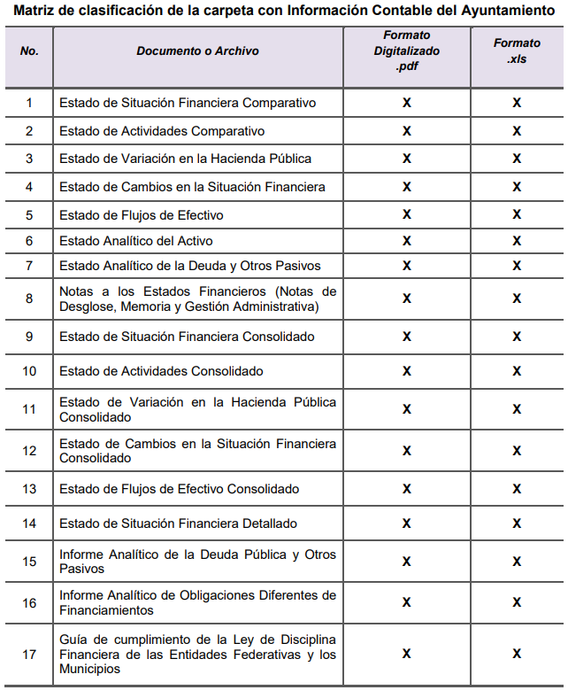

- Carpeta con Información Presupuestaria: Permite evaluar los resultados obtenidos respecto de los presupuestos autorizados, identifica la vinculación entre las cuentas de orden y las de balance o resultados, efectos en la posición financiera, entre otras cuestiones. Lo anterior, a través de los siguientes documentos:
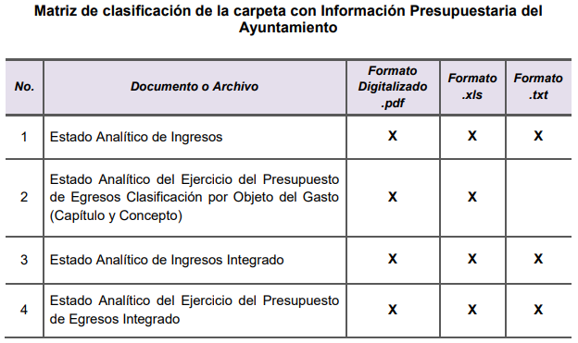
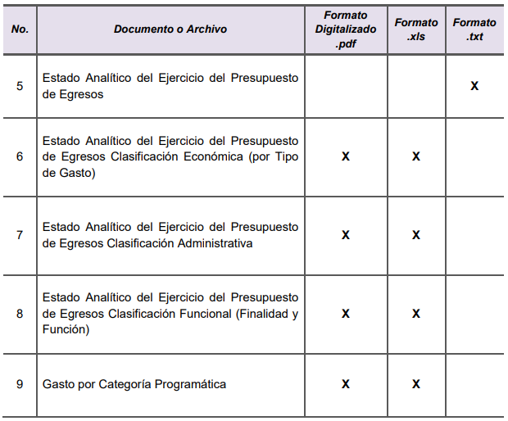

- Carpeta con Información Programática: Genera los indicadores de resultados sobre el cumplimiento de sus metas, a través de los siguientes documentos:

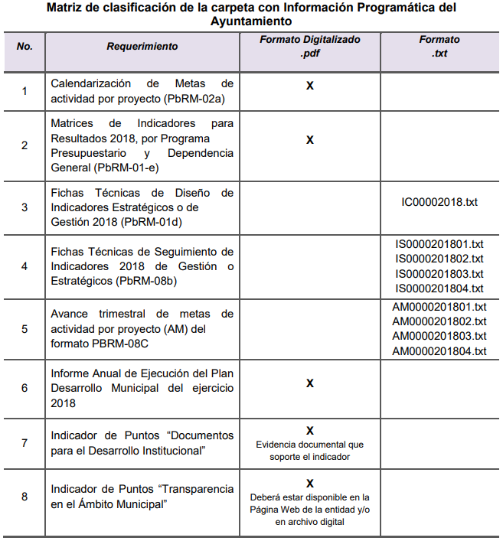

- Carpeta con Información Complementaria: Se conforma de la información complementaria contable, presupuestaria y programática, a través de lo siguiente:
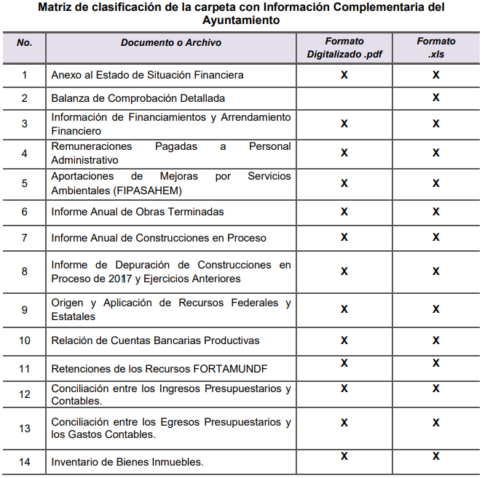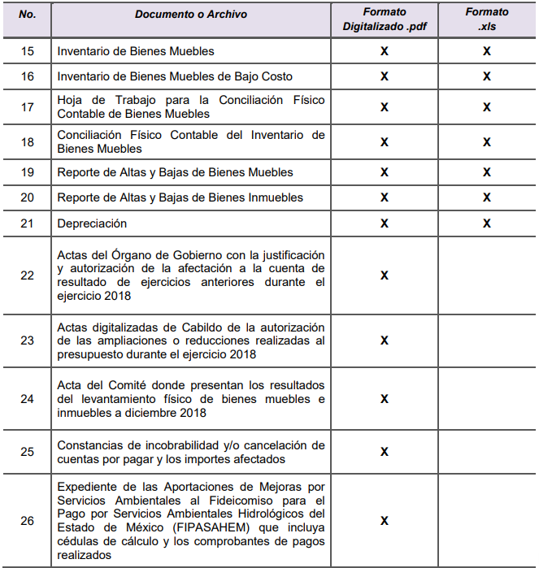
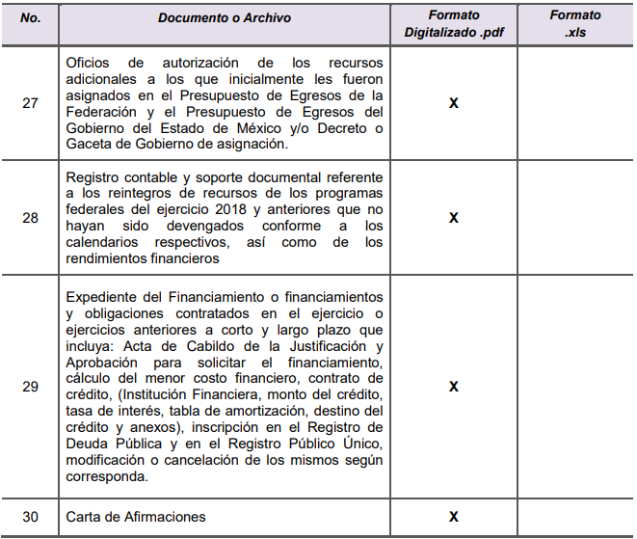

Conforme a lo anterior, se advierte que la cuenta pública tiene todos los documentos que integran a las carpetas de información contable, presupuestaria, programática y complementaria.

Al respecto, la Ley de Fiscalización Superior del Estado de México, señala en su artículo 50, que el Órgano Superior tendrá un plazo improrrogable que vence el 30 de septiembre del año en que se entreguen las cuentas públicas, para realizar su examen, presentar ante la Comisión de Vigilancia del Órgano Superior de Fiscalización, transparentar sus resultados y rendir a la Legislatura, por conducto de la Comisión de Vigilancia, el correspondiente Informe de Resultados, mismo que tendrá inmediatamente después a su entrega, el carácter público y, en consecuencia, deberá ser publicado en medios electrónicos de manera inmediatamente posterior a la entrega que haga el Órgano Superior a la Comisión de Vigilancia; mientras ello no suceda, el Órgano Superior deberá guardar reserva de sus actuaciones e informaciones.

Por tanto, podemos concluir en relación a la Cuenta Pública del Ejercicio Fiscal 2018, su plazo para presentarla ante el OSFEM, es dentro de los 15 primeros días del mes de marzo de 2019, derivado de lo expuesto, se advierte que el Sujeto Obligado tiene competencia para pronunciarse sobre la información requerida por el Particular.

En mérito de lo expuesto en líneas anteriores, resultan fundados los motivos de inconformidad que arguye El Recurrente en su medio de impugnación que fue materia de estudio, por ello con fundamento en la primera hipótesis de la fracción III del artículo 186, de la Ley de Transparencia y Acceso a la Información Pública del Estado de México y Municipios, se REVOCA la respuesta a la solicitud de información número 00277/ECATEPEC/IP/2019 que ha sido materia del presente fallo.

Por lo antes expuesto y fundado es de resolverse y,

R E S U E L V E

PRIMERO. Se REVOCA la respuesta del Sujeto Obligado a la solicitud de información 00277/ECATEPEC/IP/2019 por resultar fundadas las razones o motivos de inconformidad hechos valer por El Recurrente.

SEGUNDO. Se ORDENA al Sujeto Obligado que haga entrega a El Recurrente en versión pública de ser procedente, vía SAIMEX, en términos del Considerando QUINTO, la siguiente información:
- La liga electrónica y el procedimiento específico para acceder a la información relativa a la Cuenta Pública Municipal de Ecatepec de Morelos correspondiente al Ejercicio Fiscal 2018 o el documento en donde conste dicha información.
TERCERO. NOTIFÍQUESE la presente resolución al Titular de la Unidad de Transparencia del Sujeto Obligado, para que conforme al artículo 186 último párrafo y 189 segundo párrafo de la Ley de Transparencia y Acceso a la Información Pública del Estado de México y Municipios, dé cumplimiento a lo ordenado dentro del plazo de diez días hábiles, debiendo informar a este Instituto en un plazo de tres días hábiles siguientes sobre el cumplimiento dado a la presente resolución.

CUARTO. NOTIFÍQUESE al Recurrente la presente resolución y hágase de su conocimiento que en caso de considerar que le causa algún perjuicio, podrá promover el Juicio de Amparo en los términos de las leyes aplicables, de acuerdo a lo estipulado por el artículo 196 de la Ley de Transparencia y Acceso a la Información Pública del Estado de México y Municipios.

ASÍ LO RESUELVE, POR UNANIMIDAD DE VOTOS EL PLENO DEL INSTITUTO DE TRANSPARENCIA, ACCESO A LA INFORMACIÓN PÚBLICA Y PROTECCIÓN DE DATOS PERSONALES DEL ESTADO DE MÉXICO Y MUNICIPIOS, CONFORMADO POR LOS COMISIONADOS ZULEMA MARTÍNEZ SÁNCHEZ, EVA ABAID YAPUR, JOSÉ GUADALUPE LUNA HERNÁNDEZ, JAVIER MARTÍNEZ CRUZ Y LUIS GUSTAVO PARRA NORIEGA, EN LA TRIGÉSIMA PRIMERA SESIÓN ORDINARIA CELEBRADA EL VEINTIOCHO DE AGOSTO DE DOS MIL DIECINUEVE, ANTE EL SECRETARIO TÉCNICO DEL PLENO, ALEXIS TAPIA RAMÍREZ.---------------------------------------------------------------------------------------------------------------------------------------------------------------------------------------------------------------------------------------------------------------------------------------------------------------------------------------------------------------------------------------------------------------------------------------------------------------------------------------------------------------------------------------------------------------------------------------------------------------------------------------------------------------------------------------------------------------------------------------------------------------------------------------------------------------------------------------------------------------------------------------------------------------------------------------------------------------------------------------------------------------------------------------------------------------------------------------------------------------------------------------------------------------------------------------------------------------------------------------------------------------------------------------------------------------------------------------------------------------------------------------------------------------------------------------------------------------------------------------------------------------------------------------------------------------------------------------------------------------------------------------------------------------------------------------------------------------------------------------------------------------------------------------------------------------------------------------------------------------------------------------------------------------------------------------------------------------------------------------------------------------------------------------------------------------------------------------------------------------------------------------------------------------------------------------------------------------------------------------------------------------------------------------------------------------------------
Zulema Martínez Sánchez
Comisionada Presidenta
(RÚBRICA)
Eva Abaid Yapur  Comisionada  (RÚBRICA) | José Guadalupe Luna Hernández  Comisionado  (RÚBRICA)
Javier Martínez Cruz  Comisionado  (RÚBRICA) | Luis Gustavo Parra Noriega  Comisionado  (RÚBRICA)
Alexis Tapia Ramírez
Secretario Técnico del Pleno
(RÚBRICA)

Esta hoja corresponde a la resolución de fecha veintiocho de agosto de dos mil diecinueve, emitida en el recurso de revisión 05320/INFOEM/IP/RR/2019.
ZMS/OSAM/RDPG

Estudio oficioso o a petición de parte que no son incompatibles con el derecho de acceso a la justicia, ya que éste no se coarta por regular causas de improcedencia y sobreseimiento con tales fines, sirviendo de sustento la tesis aislada XVI.1o.A.T.2 K visible en el Semanario Judicial de la Federación bajo el número de registro 2000365 cuyo rubro y texto esgrime IMPROCEDENCIA Y SOBRESEIMIENTO EN EL JUICIO DE AMPARO. LAS CAUSAS PREVISTAS EN LOS ARTÍCULOS 73 Y 74 DE LA LEY DE LA MATERIA, RESPECTIVAMENTE, NO SON INCOMPATIBLES CON EL ARTÍCULO 25.1 DE LA CONVENCIÓN AMERICANA SOBRE DERECHOS HUMANOS. Del examen de compatibilidad de los artículos 73 y 74 de la Ley de Amparo con el artículo 25.1 de la Convención Americana sobre Derechos Humanos no se advierte que el derecho interno desatienda los estándares que pretenden proteger los derechos humanos en dicho tratado, por regular causas de improcedencia y sobreseimiento que impiden abordar el estudio de fondo del asunto en el juicio de amparo, en virtud de que el propósito de condicionar el acceso a los tribunales para evitar un sobrecargo de casos sin mérito, es en sí legítimo, por lo que esa compatibilidad, en cuanto a los requisitos para la admisibilidad de los recursos dependerá, en principio, de los siguientes criterios: no pueden ser irracionales ni de tal naturaleza que despojen al derecho de su esencia, ni discriminatorios y, en el caso, la razonabilidad de esas causas se justifica por la viabilidad de que una eventual sentencia concesoria tenga un ámbito de protección concreto y no entre en conflicto con el orden jurídico, no son de tal naturaleza que despojen al derecho de su esencia ni tampoco son discriminatorias, pues no existe alguna condicionante para su aplicabilidad, en función de cuestiones personales o particulares del quejoso. Por tanto, las indicadas causas de improcedencia y sobreseimiento no son incompatibles con el citado precepto 25.1, pues no impiden decidir sencilla, rápida y efectivamente sobre los derechos fundamentales reclamados como violados dentro del juicio de garantías.

